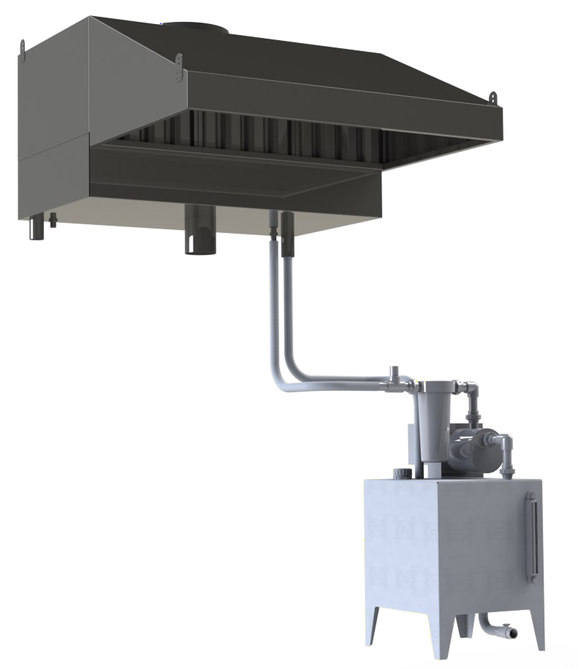Зонт с гидрофильтром VOLDONE (с насосной станцией в комплекте)

Насосная станция: Габаритные размеры: 500*500*900
Сухой вес: 24 кг Вес с водой: 115 кг
Потребляемая мощность:750 Вт
Напряжение питания: 220 В Производительность: 55 л / мин
Зонт:
Габаритные размеры: 1100/1266/765 Сухой вес: 50 кг
Вес с водой: 80 кг
Производительность: 4000 м3/час Количество светильников: 1 шт Количество лабиринтных фильтров: 3 Расход воды: 15 л/мин
Диаметр выходного отверстия: 315 мм
Температура газов на выходе из зон-
та,73*С
Подвод (слив воды) – G ½’’ (G1'')
Вход для вытяжной трубы печи 120мм, выход для подключения к зонту 315мм Сопротивление фильтров не более 245 Па

